Datum: 16. 4. 2025

**Během prvního čtvrtletí se v Brně prodalo bezmála stejně nových bytů jako za rok 2023 dohromady. Ceny dosáhly dalšího rekordu**

**Brno – Silná poptávka po bytech v novostavbách nezpomaluje. Za první kvartál roku 2025 prodali developeři v Brně celkem 479 nových bytů, nejvíce od druhého čtvrtletí roku 2021. V meziročním srovnání se jedná o nárůst o skoro 100 procent. V jediném letošním kvartálu se tak prodalo jen o 13 bytů méně, než byl celkový počet prodejů v roce 2023, kdy došlo k výraznému utlumení poptávky. Nabídková cena se vyšplhala na bezmála 135 000 korun za metr čtvereční. Vyplývá to z aktuální analýzy společnosti Trikaya.**

Od ledna do března 2025 našlo své kupce 479 jednotek v brněnských novostavbách, to je o 48 procent více, než byl čtvrtletní průměr během velmi silného roku 2024. Od roku 2013, odkdy společnost Trikaya brněnský realitní trh monitoruje, se jedná o třetí nejvyšší kvartální hodnotu. Více bytů se prodalo pouze ve druhých čtvrtletích let 2016 a 2021, konkrétně 559, respektive 503.

Obsah obrázku text, Písmo, diagram, Vykreslený graf

Obsah vygenerovaný umělou inteligencí může být nesprávný.

*„Poptávka po novostavbách je skutečně velká. Překážkou pro kupující nejsou ani rostoucí ceny, ani relativně pomalu klesající hypoteční sazby. Skutečným problémem, který stále žene ceny vzhůru, je malý počet nových bytů, které přicházejí do nabídky. Aktuálně jich naleznete v nabídce na brněnském trhu jen něco přes tisíc. Aby se situace s bydlením zlepšila, bylo by třeba ročně postavit bytů několikanásobně více,“* uvádí Dalibor Lamka, výkonný ředitel a předseda představenstva společnosti Trikaya.

Nejúspěšnějším měsícem byl od začátku roku s přehledem únor, během kterého se prodalo 186 bytů. Data tak potvrzují skutečnost, že zájemci bez vlastních prostředků, kteří s hypotékou dosáhnou na své vysněné bydlení, již nečekají na levnější hypoteční úvěry a spokojí se se současnými nabídkovými sazbami, které po třech letech klesly pod pětiprocentní úroveň.

Pokračující rostoucí trend je od začátku roku možné sledovat i na celkových objemech hypoték, kdy za první čtvrtletí české banky poskytly úvěry za více než 80 miliard korun. Z dat Hypomonitoru ČBA vyplývá, že v prvním kvartálu objem hypoték o zhruba 13 procent překonal loňský čtvrtletní průměr.

**Ceny mezikvartálně vzrostly o tři procenta**

Během prvního letošního čtvrtletí byla překonána nová rekordní cenová hranice. Průměrná nabídková cena nových bytů v Brně dosáhla 134 900 Kč za metr čtvereční, což představuje mezikvartálně nárůst o necelá tři procenta ze 131 300 Kč v posledním čtvrtletí roku 2024.

*„Za rychlejším tempem růstu cen, než na jaký jsme byli zvyklí v uplynulém roce, stojí nové dražší projekty uvolněné do nabídky a současně i pokračující převis poptávky nad nedostatečnou nabídkou způsobenou zdlouhavým povolováním staveb,“* popisuje Lamka.

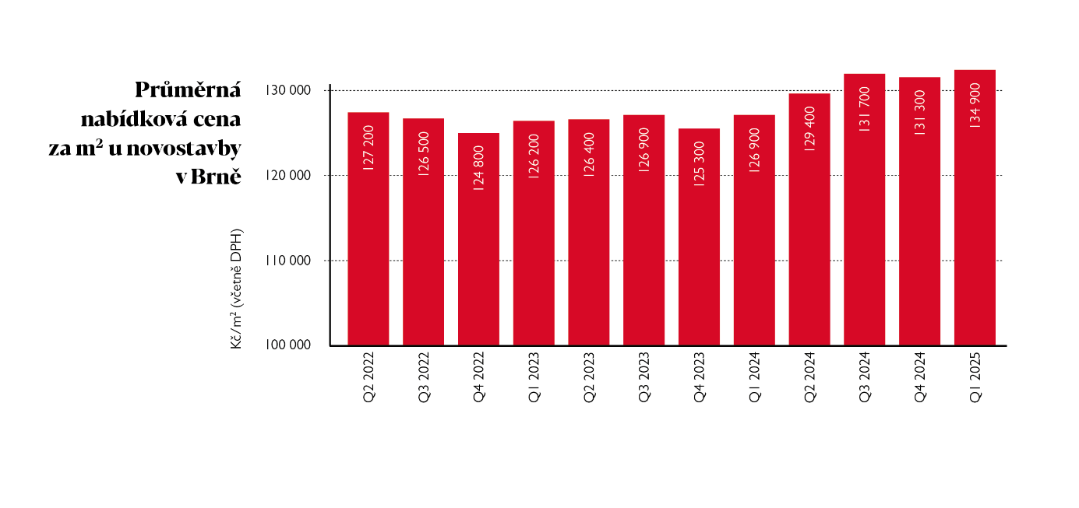

Průměrná prodejní cena, tedy cena pouze u jednotek, které byly v daném čtvrtletí prodány, mezikvartálně mírně klesla ze 131 200 Kč za metr čtvereční na konci loňského roku na 128 400 Kč v prvním čtvrtletí roku letošního. Důvodem poklesu je jednak doprodej levnějších bytů z dřívější nabídky, jednak nárůst objemu prodejů větších bytů, u kterých metr čtvereční vychází výhodněji, na úkor jednotek s dispozicí 1+kk. Zatímco ve čtvrtém kvartálu roku 2024 tvořily jednopokojové byty zhruba polovinu objemu prodejů, v prvních třech měsících roku 2025 to bylo 42 procent.

Obsah obrázku text, snímek obrazovky, Písmo, design

Obsah vygenerovaný umělou inteligencí může být nesprávný.

**Nabídka nových bytů v Brně stagnuje**

Od začátku roku 2025 přibylo v cenících developerů jen 334 nových bytů. I tak se jedná o nárůst oproti 91 jednotkám, které se do nabídky dostaly v předcházejícím kvartálu. Na konci března 2025 tak bylo na brněnském trhu k dispozici 1179 bytů v novostavbách, nejméně v posledních letech.

Nejvíce bytů je momentálně volných v městské části Trnitá, následované Zábrdovicemi a Židenicemi. Z nabídky nejrychleji mizí byty s menšími dispozicemi, především jednopokojové jednotky. Těch je aktuálně v nabídce ale méně než bytů s dispozicí 2+kk, a dokonce ne o moc více než třípokojových jednotek.

*„Stagnaci v nabídce nově dokončených bytů ještě více komplikují zmatky vyplývající z nového stavebního zákona. V Brně k tomu přibyl také nový územní plán a centralizace stavebních úřadů jednotlivých městských částí do jednoho povolovacího místa. Jakkoliv jsou tyto změny žádoucí, po selhání digitálních řešení je efekt centralizace zatím spíše opačný. Vznikají tím drahá zdržení, která developeři ve výsledku promítají do cen nových bytů,“* vysvětluje Lamka.

Nejdražší byty při přepočtu na metr čtvereční jsou v městské části Kohoutovice, konkrétně 249 000 Kč. Za touto anomálií však stojí jediný developerský projekt v nejvyšší cenové kategorii, která výrazně převyšuje i pražské projekty ve vyhledávaných lokalitách. Více než 140 000 Kč za metr čtvereční musí zájemci v průměru zaplatit v brněnských částech Kníničky a Brno-střed. O méně než deset procent pod aktuálním průměrem pak nové byty stojí v městských částech Bystrc, Maloměřice a Obřany, Komín, Černovice nebo Brno-jih.

**Jaký očekávat vývoj v následujícím roce**

Druhá čtvrtletí bývají většinou těmi nejsilnějšími, co se prodejů nových bytů týče. Pokud nebereme v potaz nestandardní vývoj trhu od roku 2022, v předchozích letech byl druhý kvartál nejúspěšnější ve většině případů. Lze tak očekávat, že i v letošním roce nebude situace příliš odlišná. Z dlouhodobějšího pohledu je však další vývoj poměrně obtížné jasně predikovat.

*„Ještě v loňském roce jsme si mohli vsadit na sílící růst poptávky po bytech prakticky bez ohledu na růst jejich cen. Úrokové sazby mířily postupně dolů, inflace polevila, reálné mzdy poprvé vzrostly a lidé projevovali větší nákupní důvěru. Z dlouhodobého hlediska další vývoj není tak snadno čitelný. V březnu už ČNB zastavila pokles úrokových sazeb. Domácí i zahraniční autority varovně zvedají prst a přepisují prognózy příštího vývoje ekonomiky. Krátkodobě sice nečekám výraznou změnu v ochotě českých domácností jít bydlet do vlastního, ale ve druhé polovině příštího roku bych si už nebyl jistý, že se ČNB nevrátí k přísnějším kritériím pro získání hypotéky, například ve formě snížení doporučeného LTV,“*uzavírá Lamka.

Kontakt pro média:   
Tashi Erml, Ewing, erml@ewing.cz; +420 775 106 886